Miércoles
02
de junio

3° de Secundaria
Lengua Materna

Para no repetir...

Aprendizaje esperado: Identifica las repeticiones excesivas y las evita mediante la sustitución léxica y pronominal.

Énfasis: Usar sustitutos léxicos y pronominales en autobiografías.

¿Qué vamos a aprender?

¿Te has dado cuenta de que, en ocasiones, cuando escribes un término se repite muchas veces? En ese momento puedes percatarte de que necesitas utilizar otras palabras que ayuden a evitar reiterar, es decir: debes Usar sustitutos léxicos y pronominales.

Pues esto permite dar flexibilidad a una frase evitando repeticiones continuas.

Los materiales que necesitarás son tu cuaderno, y lápiz o bolígrafo para que puedas tomar notas. también ten a la mano tu libro de texto.

Recuerda que todo lo revisado es para reforzar tu conocimiento, así que se te recomienda llevar un registro de las dudas, inquietudes o dificultades que surjan al resolver los planteamientos, pues muchas de éstas las podrás resolver al momento de consultar tu libro de texto y revisar tus apuntes.

¿Qué hacemos?

Trabajarás con las autobiografías: Paula de Isabel Allende, Autobiografía de José Saramago y “Algo de mí mismo” así como la novela El libro de las Tierras Vírgenes de Rudyard Kipling.

Lee algunos fragmentos de una novela:

En las colinas de Seoni, daban las siete en aquella bochornosa tarde. Papá Lobo despertóse de su sueño diurno; se rascó, bostezó, alargó las patas, primero una y luego la otra para sacudirse la pesadez que todavía sentía en ellas.

Mamá Loba continuaba echada, apoyado el grande hocico de color gris sobre sus cuatro lobatos, vacilantes y chillones, en tanto que la luna hacía brillar la entrada de la caverna donde todos ellos habitaban.

Esta historia se desarrolla en las colinas de la Selva del Seoni y a orillas del río Waingunga, en la India. Inicia cuando dos esposos pierden a su hijo pequeño, tratando de huir del ataque de Shere Khan, el tigre.

Lee otro fragmento:

—¡Guardarlo! —respondió ella suspirando— Desnudo vino, de noche, hambriento y solo, y, con todo, no tenía miedo. Mira: ya echó a un lado a uno de mis hijos. ¡Y ese carnicero cojo quería matarlo y escaparse después al Waingunga, en tanto que los campesinos, en venganza, venían aquí al ojeo en nuestros cubiles!

¡Guardarlo! ¡Por supuesto que lo guardaré! Acuéstate quietecito, renacuajo. Vendrá el tiempo, Mowgli (porque enadelante llamaré a su merced Mowgli, la rana), en que no sea usted el cazado por Shere Khan, sino quien le cace a él.

El personaje principal es un niño, al que la loba Raksha hace parte de su familia y lo llama Mowgli, “la rana”, ya que no tenía pelo. En inglés se llama “El libro de la selva” y fue traducido al español como “El libro de las tierras vírgenes”. Su autor es el británico Rudyard Kipling y se publicó en 1894. No olvides que, al escuchar una historia, puede ser muy enriquecedor conocer acerca de la vida de su autor.

Conoce un poco más sobre este escritor inglés. Lee un fragmento de su autobiografía titulada “Algo de mí mismo”:

Mi primer recuerdo es el de un amanecer, su luz y su color y el dorado y rojo de unas frutas a la altura de mi hombro. Debe de ser la memoria de los paseos matutinos por el mercado de frutas de Bombay, con mi aya y después con mi hermana en su cochecito, y de nuestros regresos con todas las compras apiladas en éste.

La parte que acabas de leer, ¿la está contando el mismo autor?

Como se mencionó anteriormente, conocerás su historia a través de una autobiografía, es decir una narración escrita por el mismo autor acerca de su vida. En ella se habla de su nacimiento, sus logros, fracasos, gustos u otros acontecimientos relevantes.

¿Y cómo puedes identificar que es una autobiografía?

Generalmente, la identificación entre el narrador y el personaje del relato se realiza mediante el uso del pronombre personal “Yo”.

Entonces, cuando este sujeto se identifica a sí mismo con el nombre del autor, te enteras de que son la misma persona, que está contando sobre su vida.

Kipling tenía muchos conocimientos acerca de la India, es por esta razón que el personaje de “El libro de la selva” se encuentra en la India. Seguramente el autor tomó algunas de sus experiencias para darle vida al personaje, él nació y vivió muchos años en Bombay, que está en la India.

Bombay fue un antiguo Estado de la India, existente entre 1947 y 1960.Actualmente es conocida como Mumbai y es una metrópoli del estado indio de Maharastra.

Continúa conociendo al autor:

En el calor de las tardes, antes de la siesta, o ella o Meeta nos contaban historias y canciones infantiles indias que nunca he olvidado, y nos mandaban al comedor una vez que nos habían vestido con la advertencia de «Ahora, a papá y a mamá, en inglés».

Seguramente no queda claro a quién se refiere en la primera frase, cuando dice “ella”.

Si retomas el primer fragmento señala que caminaba por el mercado con su Aya, que era una persona que se encargaba del cuidado y educación de los niños en una casa acomodada. El sustantivo “aya” lo sustituye por el pronombre personal “ella”.

Pero, ¿qué es un pronombre y para qué sirve?

Los pronombres son una serie de palabras que se encargan de sustituir al nombre o a los objetos dentro de una determinada oración para evitar su repetición.

Es decir, se encargan de señalar o representa a las personas, cosas o hechos que son conocidos por la persona que habla y al mismo tiempo por la persona que escucha.

Entonces utilizas un pronombre para sustituir al sustantivo y así evitar repetir en la misma idea la palabra “aya”.

Observa otro ejemplo tomado de los fragmentos que analizaste:

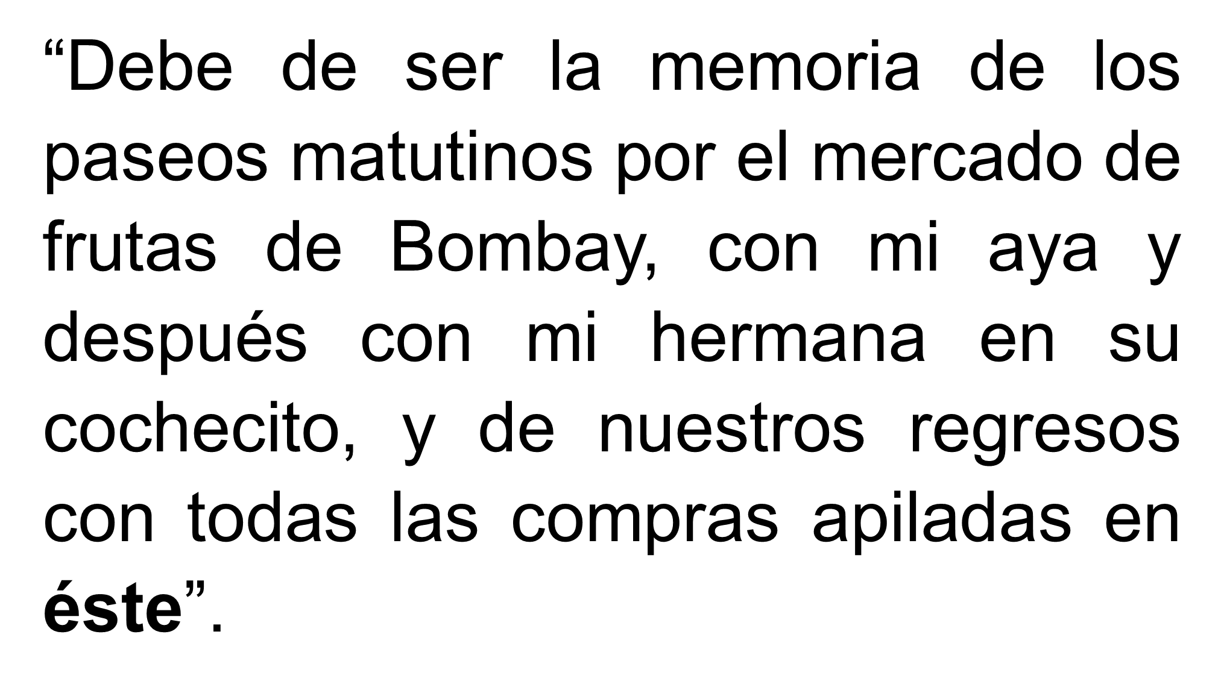

¿A qué palabra podrías decir que sustituye el pronombre “éste”, que se encuentra en negritas al final de la frase?

Menciona que todas las compras estarían colocadas sobre el cochecito de su hermana, por eso dice: apiladas en éste. Y así no repite dos veces al mismo sustantivo.

Retoma otro ejemplo:

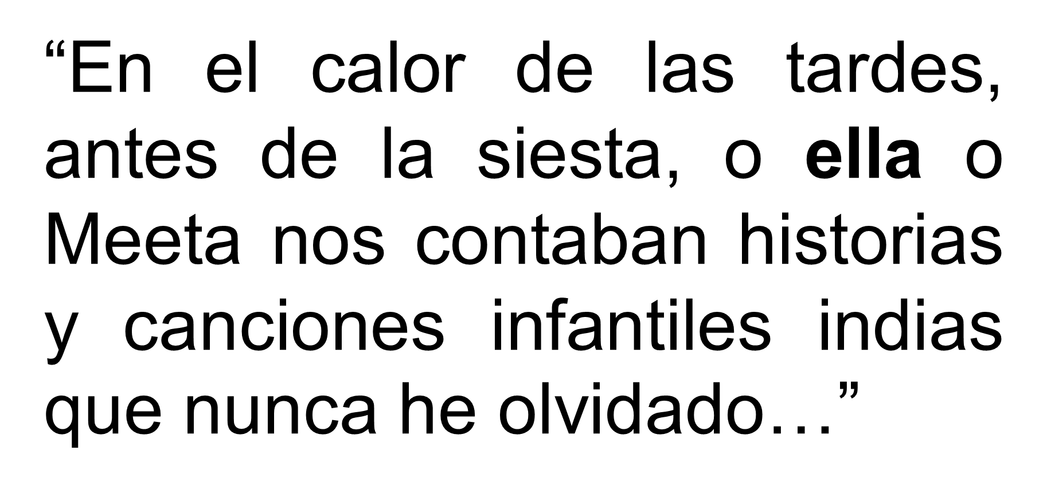

Como ya se mencionó, la palabra “ella” sustituye a un sustantivo, pues se habla de la persona que cuidaba del escritor en su infancia, su aya.

Entonces hay diferentes tipos de pronombres que puedes utilizar.

Observa el siguiente video del inicio al minuto 03:35 y toma nota.

- Uso de la primera persona y tercera persona gramatical en textos
https://youtu.be/6lOhW2reP00

Los pronombres son diferentes palabras que se utilizan para señalar o hacer alguna referencia a otras palabras que ya han sido previamente nombradas dentro de la oración, o bien, que son sobreentendidos por parte del lector o el oyente.

Con esta información puedes comprender que el pronombre del primer ejemplo es de tipo personal.

Los pronombres personales sirven para:

Mencionar a la persona que participa en el discurso. Tienen formas diferentes, tanto en función del género y el número de los sustantivos, como de si los usas para la primera, segunda o tercera persona del singular o del plural.

Los pronombres personales a su vez se subdividen en:

Pronombre personal tónico y átono.

Los pronombres personales tónicos, son los que pueden funcionar como un sujeto: Él corre, por ejemplo, en lugar de decir Esteban corre

O como un atributo: Los responsables son ellos

Ahora toma un ejemplo de la autobiografía de José Saramago.

En 1995 me fue concedido el Premio Camões, y en 1998 el Premio Nóbel de Literatura. Como consecuencia de haber recibido el Premio Nóbel mi actividad pública se vio incrementada.

Viajé por los cinco continentes dando conferencias, recibiendo títulos académicos, participando en reuniones y congresos, tanto de carácter literario como social y político.

Saramago fue un escritor portugués y son datos que pueden ampliar el panorama.

En la frase: “En 1995 me fue concedido el Premio Camões”, observas la utilización del pronombre personal átono.

En dicha oración, el escritor se refiere a sí mismo con el pronombre átono “me”, pues corresponde a la primera persona del singular.

Los pronombres personales átonos tienen la función de actuar como un complemento directo o complemento indirecto y se identifica porque los pronombres “me” o “te”, incluso “se”, están escritos antes del verbo, como en el ejemplo, también puedes utilizar los pronombres “la”, “lo” o “les”.

Por otro lado, los pronombres demostrativos, son usados para indicar dónde se encuentra algo o alguien en relación con quien habla como “éste”, “ése”, “aquel”. Cabe mencionar que las formas neutras “esto”, “eso”, “aquello” son siempre pronombres.

Entonces en el ejemplo de Rudyard Kipling que decía: “…con todas las compras apiladas en éste”. en donde identificas que sustituía al sustantivo “cochecito”, tienes un pronombre demostrativo.

Siguiendo con la clasificación de los pronombres observa la siguiente tabla para identificar otros que puedes utilizar.

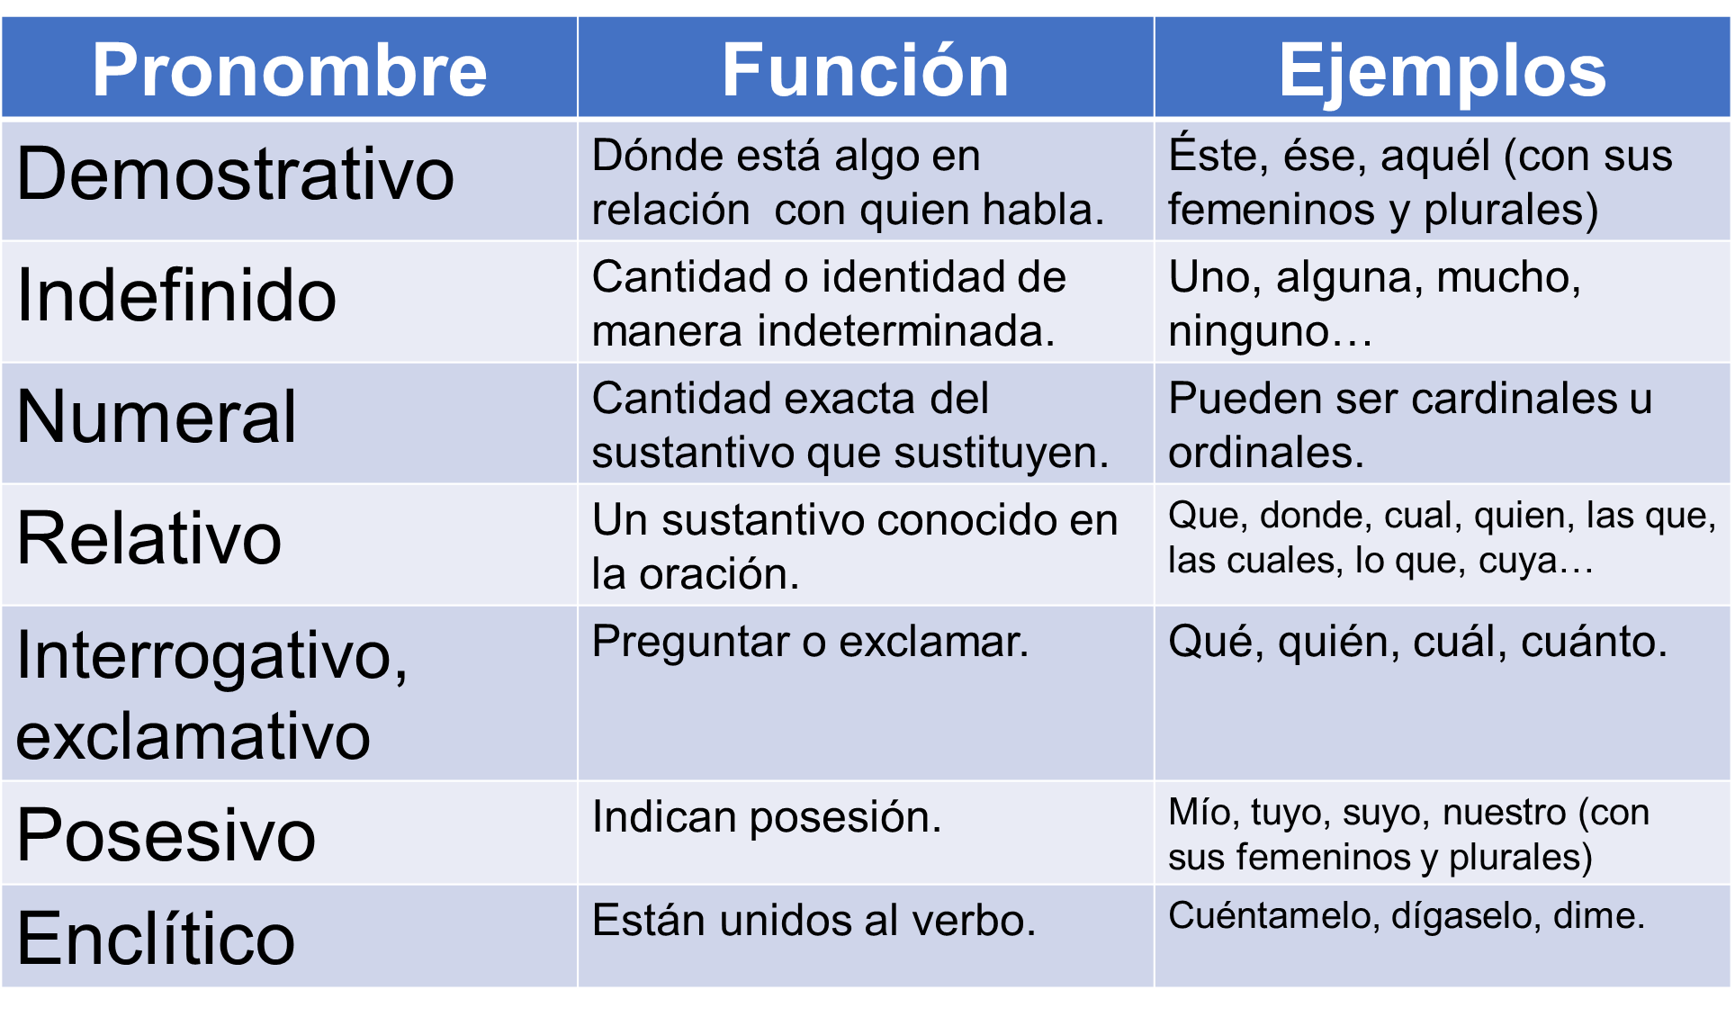

Los pronombres indefinidos: Son aquellos que expresan nociones de cantidad o identidad de manera indeterminada. Por ejemplo: Uno, Alguna, Mucho.

En la conversación “—¿Cuánto dinero tienes? —Tengo poco”. La palabra poco da una noción de cantidad, pero indeterminada.

Los pronombres numerales: son aquellos que indican la cantidad exacta del sustantivo al que sustituyen.

Ejemplos, en la oración: Tengo un libro, la palabra “libro”, que es un sustantivo se podría sustituir por un pronombre numeral y simplemente podrías decir: Tengo uno.

Por supuesto que, para que la frase tenga sentido, deberá estar contextualizada.

Pronombres Relativos: son los pronombres que se refieren a un sustantivo ya conocido dentro de la oración o el contexto.

Las formas de estos pronombres son:

“que”, “donde”, “cual”, “quien”, “las que”, “las cuales”, “lo que”, “cuya”.

Por ejemplo: “El hombre que me habló era mi tío”, o “El amigo del que te hablé, es ingeniero.”

Los pronombres interrogativos o exclamativos: Son los pronombres utilizados para realizar preguntas o para exclamar. Por ejemplo: “Qué”, “Quién”, “Cuál”, “Cuánto”.

Analiza la siguiente oración:

¿Dime quién es? La palabra quién es el pronombre interrogativo.

Pronombres posesivos: son los que nos indican la posesión de una cosa por parte de una persona. Estos pronombres tienen flexión de género, número y persona.

Como se muestra la tabla anterior, permite estas variaciones: “mío”, “tuyo”, “suyo”, “nuestro”; con sus femeninos y plurales. Por ejemplo: aquella casa es nuestra.

Pronombres enclíticos: son los que se caracterizan por estar unidos al verbo.

Por ejemplo: “cuéntamelo”, “dígaselo”, “dime”.

Aplica lo aprendido en el siguiente fragmento de la autobiografía de la escritora chilena Isabel Allende, en su obra titulada Paula. Comienza hablando de su “leyenda familiar” como la define esta novelista:

Compraron tierras fértiles en las cercanías de la capital que con el tiempo aumentaron de valor, se refinaron, levantaron mansiones señoriales (…) Uno de ellos era mi abuelo…

¿Puedes localizar pronombres que sustituyan algún sustantivo?

Comienza hablando de sus familiares, y este fragmento te hace saber que hicieron compras de terrenos y menciona que “se refinaron”, en esta parte hace referencia a las tierras.

Más adelante también menciona “Uno de ellos”, en donde se refiere a uno de los familiares a quienes menciona, y quien es su abuelo.

Lee otro fragmento más:

Mucho después, cuando se había convertido en hombre de fortuna ante quien los demás se quitaban el sombrero, me confesó que la peor pobreza es la de cuello y corbata, porque hay que disimularla (…) tenía los pies plantados en suelo firme, pero una parte de su alma escapaba hacia el abismo de los sueños. Por eso se enamoró de mi abuela (…) Para mí esta pareja fueron siempre el Tata y la Memé (...)

Puedes observar cómo los pronombres siguen siendo necesarios, pero también encuentras otro tipo de palabras que ayudan a sustituir y permiten una redacción que evite las repeticiones o redundancias, y son sinónimos.

Observa que, en este párrafo, la palabra abuelo es sustituida por “hombre de fortuna”, y posteriormente sus abuelos se remplazan por otros sinónimos.

Recuerda que los sinónimos son palabras que se escriben diferente, pero expresan lo mismo o casi lo mismo.

La principal función de los sinónimos es que permiten alternar en los textos el empleo de una palabra con otras que expresan lo mismo.

Esto es importante al redactar textos en los que un término se vuelve muy frecuente y en los que es conveniente no caer en las reiteraciones.

Existen cinco tipos de sinonimia:

Sinonimiatotal. Son sinónimos indistintamente del contexto en que se las use. Por ejemplo: odontólogo/dentista

Sinonimia parcial o conceptual. Son palabras diferentes pero que significan la misma cosa, pero puede ocurrir que determinadas palabras sean más usadas en un tipo de expresión que en otro. Por ejemplo: dama/mujer.

Sinonimia referencial. Son palabras que pueden significar lo mismo, pero no presentan exactamente los mismos rasgos significativos. Por ejemplo: baile/danza, limonada/bebida, mesa/mueble.

También debes considerar que estos sinónimos se subdividen en:

Los hiperónimos, que abarcan en su sentido otras palabras: mueble es un hiperónimo de mesa, silla, armario...

Los hipónimos, que es lo opuesto al hiperónimo: mesa, silla, armario... son hipónimos de mueble.

Los merónimos, que expresan una parte de otra: dedo es un merónimo de mano.

Los holónimos, que es lo opuesto al merónimo: mano es un holónimo de dedo.

Regresando a la sinonimia. La sinonimia contextual son los términos relacionados pueden sustituirse únicamente en determinados contextos.

Por ejemplo, decir, “las legumbres son pesadas, es decir, indigestas”.

Sinonimia de connotación. La sinonimia, en estos casos, es relativa o subjetiva y precisa de la interpretación del lector. Por ejemplo: “Andrés es un Maradona de las computadoras”.

En este caso, la palabra Maradona funciona como sinónimo de genio.

Como se indicó, la sinonimia es especialmente importante en los textos narrativos, pero también lo es en los otros géneros literarios en donde cada palabra aporta un valor estético a la obra.

La correcta utilización de sinónimos se transforma en una virtud de los escritores, seguramente conseguida a partir de la lectura y del enriquecimiento constante del vocabulario.

Siempre que redactes, debes recordar la importancia de que el escrito sea claro.

Sin embargo, también debes evitar que, en las explicaciones detalladas, caigas en redundancias, que no son sino palabras que se repiten de forma constante.

Esta redundancia la puedes evitar sustituyendo correctamente algunas palabras por otras que tengan el mismo significado y que no alteren el sentido de la oración como los sinónimos o los pronombres, que permiten una escritura fluida.

No cabe duda de que, para tener un texto claro, debes de conocer qué tipo de palabras pueden apoyarte al escribir y evitar la redundancia.

El uso correcto de pronombres y sinónimos es una herramienta útil cuando tienes que expresar tus ideas, pero también lo es en la vida cotidiana, cuando deseas compartir tus puntos de vista o experiencias relacionadas con tu vida, como sucede en las autobiografías.

Recuerda que aprender a sustituir adecuadamente palabras sinónimas y pronombres, ayuda tanto al hablar como al escribir y puede hacer mucho más interesante un texto.

El Reto de Hoy:

Localiza en tu libro de texto una autobiografía, subraya las palabras que ayuden a evitar la redundancia y especifica si son pronombres o sinónimos, incluso puedes identificar alguna otra palabra como los adverbios.

Comparte tus respuestas con tus compañeros y maestra o maestro para revisar tus aciertos.

Para ampliar los conocimientos revisados, consulta tu libro de texto o puedes seguir conociendo a grandes escritores a través de sus autobiografías, como los propuestos como Isabel Allende, José Saramago, Rudyard Kipling o sí te gustan las aventuras puedes buscar a través de internet la interesante novela de este último autor “El libro de las tierras vírgenes”.

También puedes realizarlas actividades sugeridas en tu libro de texto. Eso te ayudará a reforzar tus conocimientos.

¡Buen trabajo!

Gracias por tu esfuerzo.

